Vöröskő

Cseszte község mellett, 340 m magasságban épült a Kis-Kárpátok egyik legszebb várkastélya, Vöröskő vára (Červený kameň). Az egykori nyugati határunkat védő láncolat része volt, sok évszázadot megélt. Határőrvárnak építtette 1220 és 1235 között III. Béla lánya, Konstancia (ebből az időből két tornya maradt meg). Konstancia testvére II. Endre király volt, férje pedig a cseh király, Ottokár. Amikor Ottokár meghalt, és Konstancia özvegységre jutott, nem találta helyét, ide-oda bolyongott a két országban, szeretett volna valahol nyugodtan letelepedni, udvartartást berendezni. Pozsonyból utazott egyszer Nagyszombatra, amikor megtetszett neki a barátságos dombtető. Erdők koszorúzták a magas dombtetőt, ormáról a nagyszombati völgybe lehetett lelátni. Ide építtette a várat. A helyi monda szerint építésénél az erdő tündérei is segédkeztek. Ők űzték el a hegyről a rossz szellemeket, így a vár örökké fog állni.

Nevét vélhetően a sziklaszirt vörös színű kőzetanyagáról kapta (ez a vár pincéjében látható is). A szlovák név is azonos ezzel. Németül viszont Bibersteinnek nevezték, ami Hódvárat jelent és az egykor itt élő állatokkal hozható kapcsolatba.

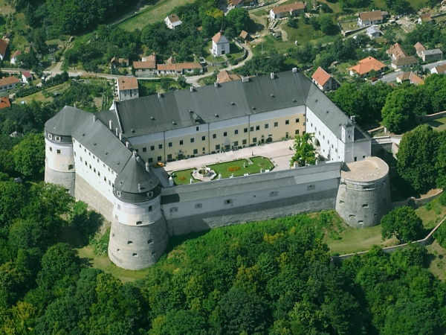
Vöröskő vára

Nevezetes tulajdonosai Csák Máté, a Felvidék kiskirálya, az 1300-as években, majd a Bazini és a Szentgyörgyi család. A Szentgyörgyi család kihalása után 1522-ben, II. Lajos király a nejének, Habsburg Máriának adományozta Vöröskő várát és minden hozzá tartozó jobbágyfalut. Az úrnő azonban már a következő évben a Thurzó családnak adta tovább.

Tőlük a Magyarországon jelentős bánya érdekeltségekkel bíró, dúsgazdag bajor kereskedő- és bankárcsalád, a Fuggerek vették először zálogba, majd később örökbe. A Fuggerek birtoklása alatt jelentős mértékben átépítették a középkori erősséget, ebben az időben épült ki erődítménnyé. A kor védelmi technikájának csúcsát jelentette. Az átépítésben állítólag Dürer Albert is részt vett, mint tervező. A Fugger család áruraktárnak rendezte be a várpincéket: rezet, ezüstöt, bort stb. halmoztak fel bennük.

1588-ban Fugger Máriát Pálffy Miklós báró vette feleségül és hozományul megkapta a várat. A házasság tovább erősítette a főnemes gazdasági és társadalmi helyzetét. A nevezetes Pálffy Miklós kora rendkívül művelt, gazdag és bátor főura. 1598-ban visszavívta Győrt a törököktől, ez nagy hőstettnek számított. A vár egyik termének fából készült domborműve e győri csatajelenetet ábrázolja. Két évvel a győzelem után, 1600-ban, sikerei csúcsán, ismeretlen körülmények között itt halt meg Vöröskőn. Pozsonyban, a Szent Márton-dómba temették. A várat a Rákóczi-szabadságharc idején a kurucok sikertelenül ostromolták. Az akkor és a későbbi tűzvészben elszenvedett károkat a tulajdonosok helyreállították. Ostromolták is, de napjainkig ép. Zárt formái leginkább a siklósi váréra emlékeztetnek, masszív bástyái erőt sugároznak.

1683 júliusában a hatalmas török seregek szövetségeseként előrenyomuló Thököly Imre felső-magyarországi kuruc fejedelem lovas csapatai Pozsony várának és városának elfoglalása után megszállták az önként kaput nyitó Vöröskő várát is. Mivel a Pálffy grófi família rendíthetetlenül Habsburg-hű volt, vöröskői erősségüket nem érintette a Lipót császár által kiadott várrombolási parancs 1701-ben.

A háborús idők elmúltával újra lakható állapotú lett a Pálffyak birtokát képező Vöröskő vára. Bár nem ez volt a grófi család fő tartózkodási helye, az épületeket jó karban tartották továbbra is. A főúri família idősebb és fiatalabb ága megosztozott az épületeken. A Pálffyak alakították át a várkastélyt 1670–1680-ban mai formájára, és birtokolták a második világháború végéig.

1949-ben államosították és műemlékké nyilvánították. 1976-tól húsz éven át rekonstruálták, 1991-től fokozatosan, részenként nyitják meg a látogatók előtt. A benne elhelyezett múzeum a főurak lakáskultúráját dokumentálja a reneszánsz kortól a biedermeierig. Napjainkban Vöröskő vára teljes épségben, gazdag műkincsgyűjteménnyel várja a kíváncsi látogatókat. A Kárpát-medence egyik legjelentősebb középkori erőssége.

Óriási méretű körbástyák
Szabálytalan téglalap alakú udvarát egykori lakó-, gazdasági és katonai szárnyai fogják körül. Magas kőhíd vezet a barokk kapuzathoz. A tágas várudvarban a szökőkutat a Pálffy család címerének szoborváltozata díszíti: hármas halom tetejéből kocsikerekek közül kiemelkedő szarvas. A legenda szerint a család egy ősi tagjának kocsija kerekét törve rohant egy szakadék felé, amikor egy szarvas eléugrott és megállította a megbokrosodott lovakat.
A palota termeiben a Pálffyak évszázadok alatt felhalmozott kincseit tekinthetjük meg. A szobák berendezése a reneszánsztól a szecesszióig mutatja be az európai bútorművészet gyönyörű darabjait. Bekukkanthatunk a középkori patikába is. A sala terrena egy barlang belsejét idézi. A nagytermet stukkók és freskók díszítik. A képtár anyagát Mária Teréziát, Lotharingiai Ferencet és a Pálffy család tagjait ábrázoló festmények gazdagítják. Fegyvergyűjtemény idézi a harcos múltat. Finom színei teszik elbűvölővé a kápolnát. Főoltárképe Mária mennybevételét, mellékoltárképe Máriát a gyermek Jézussal ábrázolja.

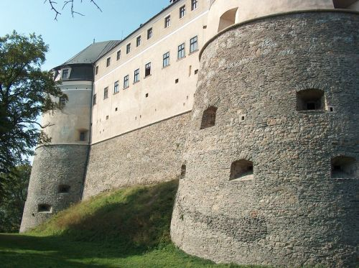
A vár nagyon egyedi részei a kazamaták. Lenyűgöző méretű, hatalmas belmagasságú tereit a Fuggerek árukészletek raktározására szánták.
Egy régészeti feltárás során, a várudvaron egy nagyobb kőépület {torony vagy palota?} alapjait ásták ki. További segítségként egy 1415-ös oklevél szolgál, amiben megemlítették a felsővárban álló palotát, nagyobb tornyot, kápolnát valamint az udvaron létesített ciszternát is. Ezek szerint, valószínűleg külső és belső várrészből állt a korai erődítmény {?}
A szabályos alaprajzú belsővár előtt terül el a nagy kiterjedésű külsővár. Ennek falait három, szintén teljes épségben álló rondella védelmezte. Az udvarán lakó és gazdasági épületek sorakoznak. Innen továbbhaladva érhetjük el a mély szárazárokkal kerített, XVI. században kialakított erősséget. Múzeum működik a történelmi levegőt árasztó falak között, amit belépődíj váltása ellenében tekinthetünk meg.

A szabálytalan téglaalap alakú várat a négy sarkán egy-egy hatalmas ágyúrondella védelmezi. A szárazárkon keresztül kőhíd vezet a díszes barokk stílusú kapuhoz. Belépve a kapualjba, a jobb oldali ajtó felett a Pálffy és Fugger famíliák címerét láthatjuk. A Pálffy Miklós és Fugger Mária nevét és rangját megörökítő felirat 1599-ből származik. A 15 méter hosszú előcsarnokon átérkezünk meg a főlépcsőhöz. Az emeleten találjuk meg a „hűtőző termet”, ami egykoron a földesuraknak nyújtott enyhülést a forró nyári napokon. A boltozatos terem gazdag stukkókkal díszített, falain pompás freskók. A padlózat színes mozaikokból áll, egyes falrészeket műcseppkő és tufa díszít. A beépített vízvezeték révén vízesést lehetett varázsolni, a permetező víz pedig jól hűtötte a levegőt. Az egymást követő Fuggerek és Pálffyak az évszázadok folyamán gazdag műkincsgyűjteményt hoztak létre a vöröskői várukban. A szerencsés módon megmaradt fegyverek, festmények, bútorok, a könyvtár, az éremgyűjtemény mind-mind messze földről is ide vonzzák a régmúltra kíváncsi embereket. Értékes a várkápolna berendezése is.
A DK-i palotaszárny kétemeletes, itt sorakoznak a lakosztályok, tele régi bútorokkal. A vendégszobákat a kárpitok színeiről nevezték el, így találunk vörös, sárga és zöld szobát is. Megtekintésre érdemes a három emelet mélységű kazamatarendszer is, amit a Fuggerek értékes árucikkei számára alakítottak ki.

Bár Vöröskő várát is többször elérték a háborúk viharai, de megújulva ismét a Felvidék egyik nevezetes látványossága.

